竹南鎮現住原住民婚姻概況

苗栗縣竹南鎮原住民人口婚姻長期觀察未婚多於已婚。
106年底竹南鎮原住民未婚人數為547人，較105年原住民未婚人數530人增加17人，年增率為3.21%，其中男生為280人，女生為267人；原住民有偶人數為273人，較105年原住民有偶人數257人增加16人，年增率為6.23%，其中男生為100人，女生為173人；原住民離婚人數為82人，較105年原住民離婚人數83人減少1人，年減率為1.2%，其中男生為28人，女生為54人；原住民喪偶人數為23人，較105年原住民喪偶人數23人一樣，其中男生為1人，女生為22人。
另本鎮106年未婚原住民為平地者311人、山地者236人；有偶原住民為平地者166人、山地者107人；離婚原住民為平地者50人、山地者32人；喪偶原住民為平地者16人、山地者7人，均以平地原住民多於山地原住民。

表一：苗栗縣竹南鎮歷年來現住原住民婚姻概況
年別 | 原住民人口數 | 未婚 | 有偶 | 離婚 | 喪偶
100 | 687 | 404 | 201 | 64 | 18
101 | 728 | 427 | 218 | 68 | 15
102 | 798 | 467 | 235 | 77 | 19
103 | 861 | 511 | 244 | 87 | 19
104 | 865 | 517 | 243 | 86 | 19
105 | 893 | 530 | 257 | 83 | 23
106 | 925 | 547 | 273 | 82 | 23
資料來源：苗栗縣統計要覽

圖一：苗栗縣竹南鎮歷年來現住原住民婚姻概況折線圖
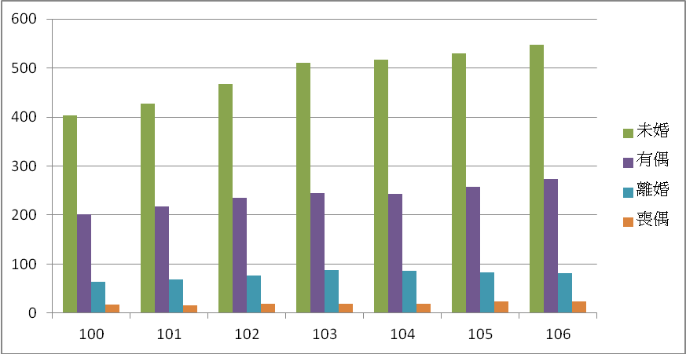

表二：苗栗縣竹南鎮歷年來現住原住民男女婚姻概況
年別 | 未婚(男) | 未婚(女) | 有偶(男) | 有偶(女) | 離婚(男) | 離婚(女) | 喪偶(男) | 喪偶(女) | 原住民人口數
100 | 209 | 195 | 68 | 133 | 16 | 48 | 0 | 18 | 687
101 | 218 | 209 | 74 | 144 | 18 | 50 | 0 | 15 | 728
102 | 234 | 233 | 85 | 150 | 22 | 55 | 2 | 17 | 798
103 | 246 | 265 | 90 | 154 | 26 | 61 | 0 | 19 | 861
104 | 251 | 266 | 84 | 159 | 31 | 55 | 1 | 18 | 865
105 | 268 | 262 | 90 | 167 | 29 | 54 | 3 | 20 | 893
106 | 280 | 267 | 100 | 173 | 28 | 54 | 1 | 22 | 925
資料來源：苗栗縣統計要覽

圖二：苗栗縣竹南鎮106年度現住原住民男女婚姻概況
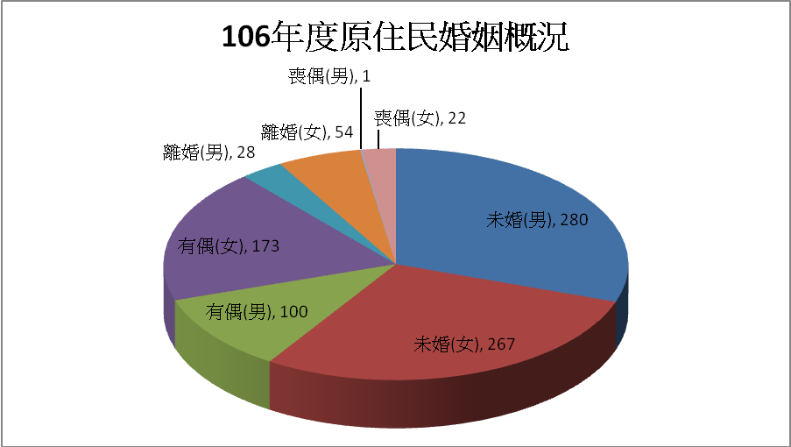

表三：苗栗縣竹南鎮歷年來現住原住民平地山地婚姻概況
年別 | 原住民人口數 | 未婚 |  | 有偶 |  | 離婚 |  | 喪偶
年別 | 原住民人口數 | 平地 | 山地 | 平地 | 山地 | 平地 | 山地 | 平地 | 山地
100 | 687 | 226 | 178 | 115 | 86 | 35 | 29 | 12 | 6
101 | 728 | 241 | 186 | 129 | 89 | 37 | 31 | 12 | 3
102 | 798 | 269 | 198 | 142 | 93 | 43 | 34 | 15 | 4
103 | 861 | 288 | 223 | 148 | 96 | 52 | 35 | 13 | 6
104 | 865 | 295 | 222 | 147 | 96 | 52 | 34 | 14 | 5
105 | 893 | 308 | 222 | 154 | 103 | 50 | 33 | 17 | 6
106 | 925 | 311 | 236 | 166 | 107 | 50 | 32 | 16 | 7
資料來源：苗栗縣統計要覽

